Colegio Carlos Miranda Miranda
Pensamiento Matemático /Carla Ibarra Castañeda
Educadora de Párvulos
GUÍA DE APOYO N ° 5
Número 2

Nombre del Estudiante:
Objetivos de Aprendizaje: | - 7. Representar números y cantidades hasta el 10, en forma concreta, pictórica y simbólica.
Cont. Conceptuales | Número y cantidad
Curso: | Prekinder-kinder | Fecha | 28,29 y 30 de abril
Instrucciones Generales: | Estimados estudiantes y apoderados:  En estas actividades de matemáticas trabajaremos el número 2 contaremos, escribiremos y seremos muy creativos antes de comenzar a responder debes escribir tu nombre y luego revisar los videos que estarán abajo escritos, se trabajará una ficha por día las cuales tendrán la fecha escrita en ella.  A continuación, hay unos links que te puede ayudar a comprender mejor las actividades.  https://www.youtube.com/watch?v=DUZnL86glDY  https://www.youtube.com/watch?v=R9Taty8z150

Horario de actividades para trabajar durante la semana

LUNES MARTES MIERCOLES JUEVES VIERNES
COMPRENSIÓN DEL
ENTORNO
SOCIOCULTURAL
LENGUAJE
ARTÍSTICO
LENGUAJE
VERBAL
PENSAMIENTO
MATEMÁTICO
LENGUAJE
VERBAL

CORPORALIDAD
Y
MOVIMIENTO
EXPLORACIÓN DEL ENTORNO NATURAL

LENGUAJE
VERBAL

PENSAMIENTO
MATEMÁTICO
PENSAMIENTO
MATEMÁTICO

Colegio Carlos Miranda Miranda
Pensamiento Matemático /Carla Ibarra Castañeda
Educadora de Párvulos
GUIA DE APOYO N°1

Nombre: _________________________________________________________
Fecha: martes 28 de abril del 2020
Antes de comenzar te invito a mirar estos videos: https://www.youtube.com/watch?v=DUZnL86glDY
https://www.youtube.com/watch?v=R9Taty8z150
Ahora que ya los viste te invito a modelar con plasticina el número dos, sino tienes plasticina puedes usar masa.
Ahora ya pudes responder la ficha de trabajo ,debes colorear de color verde solo los números 2 ¿Qué números hay acá?¿Que números pintaste?¿que números no pintaste?

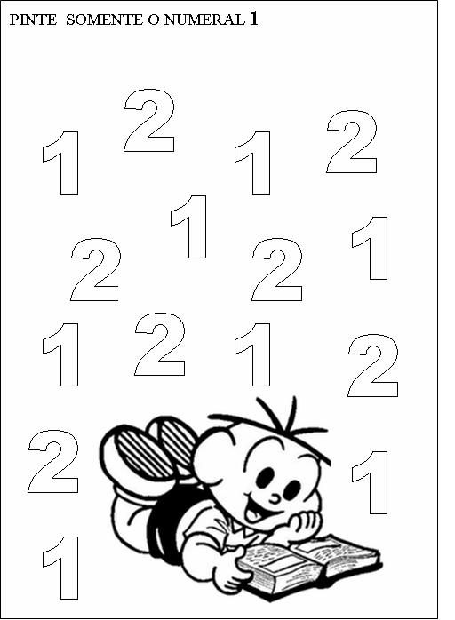
¿CÓMO TE RESULTÓ LA ACTIVIDAD? COLOREA CÓMO LA EVALUARÍAS TÚ

Colegio Carlos Miranda Miranda
Pensamiento Matemático /Carla Ibarra Castañeda
Educadora de Párvulos

GUIA DE APOYO N°2

Nombre: _________________________________________________________
Fecha: miércoles 29 de abril del 2020
Antes de resolver la ficha te invito a revisar nuevamente el video y a recordar el número aprendido el día de ayer, si tienes tiza te invito a dibujar muchos números 2 en el patio de tu casa, sino tienes los puedes escribir en hojas de papel.
Ahora debes contar los peces que hay en las peceras y solo debes colorear en donde hay 2 peces, en donde hay otra cantidad debes marcarlo con una X, luego debes repasar el número con el dedo índice y finalmente con lápiz grafito.
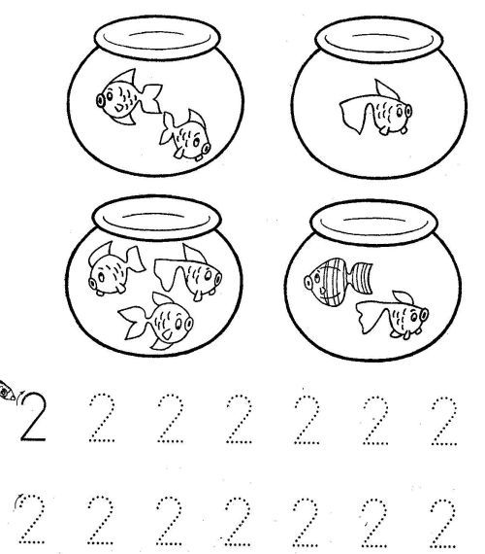
¿CÓMO TE RESULTÓ LA ACTIVIDAD? COLOREA CÓMO LA EVALUARÍAS TÚ

Colegio Carlos Miranda Miranda
Pensamiento Matemático /Carla Ibarra Castañeda
Educadora de Párvulos
GUIA DE APOYO N°3

Nombre: _________________________________________________________
Fecha: jueves 30 de abril del 2020
Hoy recordaremos todo lo apredido sobre el número 2 .
Sigue con tu dedo indice el númeto 2,luego remarca los números , escribe el número 2,colorea el número,rellena sólo 2 cuadrados,colorea solo dos dibujos y finalmente dibuja dos cosas .

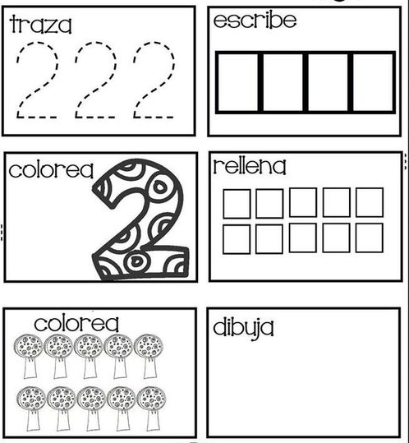
¿CÓMO TE RESULTÓ LA ACTIVIDAD? COLOREA CÓMO LA EVALUARÍAS TÚ

Colegio Carlos Miranda Miranda
Pensamiento Matemático /Carla Ibarra Castañeda
Educadora de Párvulos

SOLUCIONARIO O RESPUESTA ESPERADA
NÚMERO DE PREGUNTA | RESPUESTAS
Ficha N° 1 | Colorea de verde siete números 2
Ficha N°2 | Colorea dos peceras y marca dos con una X
Ficha N°3 | Grafica número 2, escribe el número 2, colorea número 2, rellena dos cuadrados, colorea dos árboles, dibuja dos cosas

